**目 录**

1概述 3

1.1 设计题目 3

1.2 系统概述 3

1.3 设计意义 3

2 开发技术简介 4

2.1 SSM框架技术 4

2.1.1 Spring框架 4

2.1.2 Spring MVC框架 4

2.1.3 MyBatis框架 5

2.2 数据库 5

2.2.1 MySQL数据库 5

2.2.2 Navicat Premium客户端 5

2.3 Tomcat服务器 5

2.4 开发环境 6

2.4.1 window10系统 6

2.4.2 eclipse 6

3 系统分析 6

3.1 可行性分析 6

3.1.1 经济可行性 6

3.1.2 技术可行性 7

3.1.3 操作可行性 7

3.2 系统需求分析 7

3.2.1 系统目标 7

3.2.2 系统功能需求分析 7

3.2.3 系统性能需求分析 8

3.3 系统角色分析 8

3.4 数据库分析 8

4 系统设计 9

4.1 系统数据库设计 9

4.1.1 数据库的概念结构设计 9

4.1.2 数据库的逻辑结构设计 13

4.2 系统功能设计 17

4.2.1 系统功能流程图 17

4.2.2系统详细设计概述 18

4.2.3 管理员信息管理模块 18

4.2.4 用户信息管理模块 19

4.2.5 新闻公告信息管理模块 19

4.2.6 房屋类型信息管理模块 20

4.2.7 房屋信息管理模块 21

4.2.8 租赁合同信息管理模块 22

4.2.9 留言交流信息管理模块 22

4.2.10 留言回复信息管理模块 23

4.3 系统界面设计 23

4.3.1 系统登录界面 24

4.3.2 系统主界面 24

5 结束语 25

致谢 25

参考文献 25

基于SSM技术的房屋租赁系统的设计与实现

计算机科学技术学院 2015级网络工程班 周明 20151104723

指导教师 侯敏、郭全友

摘要 在过去的一段时间，我国作为全世界房价涨速最快的国家，我国的城市化进程和政府控制房价的需求让如今的租房市场逐渐升温。如今，我国已加大力度推动人们以租房的方式来暂时性的缓解我国紧张的住房问题。随着移动互联网技术、第三方支付技术、位置定位服务技术、云计算技术的迅速发展，为房屋租赁平台的发展提供了硬件、软件基础。

关键字 房屋租赁；互联网；软件

# 1概述

## 1.1 设计题目

基于SSM技术的房屋租赁系统的设计与实现。

## 1.2 系统概述

本系统采用三层架构的思想研究，将整个业务应用分为界面层，业务逻辑层和数据访问层，区分层次的目的在于体现高内聚低耦合的思想，在软件体系架构设计中，分层式结构是最常见，也是最重要的一种结构。对于数据库的设计研究可分为需求分析，根据房屋租赁系统需求，自顶向下，逐步分解的方法分析系统。然后进行概念设计对于客户信息，房屋信息对其进行分类、聚集和概括，建立抽象的概念数据模型。接着将此概念模型设计出数据库的一种逻辑模式，即适应于房屋租赁系统数据库管理系统所支持的逻辑数据模式。

## 1.3 设计意义

计算机技术发展到今天，已经全面迈向了智能化、集成化、网络化，以计算机技术为代表的信息技术正推动着教育、管理手段、方式等发生根本性改变，其强大的功能已被人们所深刻认识，它已进入人类社会的各个领域并发挥这越来越重要的作用，不言而喻，计算机技术的发展和应用最终实现房屋租赁行业管理的网络化、信息化，能够更新以往的房屋租赁管理概念，增强效益挂念，提高准确度，借助信息技术手段，建设管理和完善房屋租赁和费用管理。使用计算机对房屋租赁信息进行管理，具有手工管理所无法比拟的优点，查找方便、可靠性高、存储量大、保密性好、寿命长、成本低等，这些显而易见的优点极大的提供了房屋租赁系统管理人员的工作效率，通过该系统的开发，把管理人员从繁琐的数据处理中解脱出来，使其高效化、简易化、智能化，也提高了透明度和互动性。

# 2 开发技术简介

## 2.1 SSM框架技术

SSM框架，是spring + Spring MVC + MyBatis的缩写，这个是继SSH之后，目前比较主流的Java EE企业级框架，适用于搭建各种大型的企业级应用系统。

### 2.1.1 Spring框架

Spring是一个开源框架，Spring是于2003年兴起的一个轻量级的Java开发框架，由Rod Johnson在其著作Expert One-On-One J2EE Development and Design中阐述的部分理念和原型衍生而来。它是为了解决企业应用开发的复杂性而创建的。Spring使用基本的JavaBean来完成以前只可能由EJB完成的事情。然而，Spring的用途不仅限于服务器端的开发。从简单性、可测试性和松耦合的角度而言，任何Java应用都可以从Spring中受益。 简单来说，Spring是一个轻量级的控制反转（IoC）和面向切面（AOP）的容器框架。

### 2.1.2 Spring MVC框架

Spring MVC属于Spring Framework的后续产品，已经融合在Spring Web Flow里面，它原生支持的Spring特性，让开发变得非常简单规范。Spring MVC 分离了控制器、模型对象、分派器以及处理程序对象的角色，这种分离让它们更容易进行定制。

### 2.1.3 MyBatis框架

MyBatis本是apache的一个开源项目iBatis, 2010年这个项目由apache software foundation 迁移到了google code，并且改名为MyBatis 。MyBatis是一个基于Java的持久层框架。iBATIS提供的持久层框架包括SQL Maps和Data Access Objects（DAO）MyBatis消除了几乎所有的JDBC代码和参数的手工设置以及结果集的检索。MyBatis使用简单的XML或注解用于配置和原始映射，将接口和Java的POJOs（Plain Old Java Objects，普通的 Java对象）映射成数据库中的记录。可以这么理解，MyBatis是一个用来帮你管理数据增删改查的框架。

## 2.2 数据库

### 2.2.1 MySQL数据库

MySQL是一种开放源代码的关系型数据库管理系统（RDBMS），MySQL数据库系统使用最常用的数据库管理语言--结构化查询语言（SQL）进行数据库管理。

### 2.2.2 Navicat Premium客户端

Navicat premium是一款数据库管理工具,是一个可多重连线资料库的管理工具，它可以让你以单一程式同时连线到 MySQL、SQLite、Oracle 及 PostgreSQL 资料库，让管理不同类型的资料库更加的方便。

## 2.3 Tomcat服务器

Tomcat 服务器是一个免费的开放源代码的Web 应用服务器，属于轻量级应用服务器，在中小型系统和并发访问用户不是很多的场合下被普遍使用，是开发和调试JSP 程序的首选。对于一个初学者来说，可以这样认为，当在一台机器上配置好Apache 服务器，可利用它响应HTML（标准通用标记语言下的一个应用）页面的访问请求。实际上Tomcat是Apache 服务器的扩展，但运行时它是独立运行的，所以当你运行tomcat 时，它实际上作为一个与Apache 独立的进程单独运行的。

## 2.4 开发环境

### 2.4.1 window10系统

Windows 10是美国微软公司研发的跨平台及设备应用的操作系统。是微软发布的最后一个独立Windows版本。Windows 10共有7个发行版本，分别面向不同用户和设备。

### 2.4.2 eclipse

Eclipse 是一个开放源代码的、基于Java的可扩展开发平台。就其本身而言，它只是一个框架和一组服务，用于通过插件组件构建开发环境。幸运的是，Eclipse 附带了一个标准的插件集，包括Java开发工具（Java Development Kit，JDK）。

# 3 系统分析

系统分析的意义在于促使我们对现在设计的房屋租赁系统全面了解，为系统确立目标；建立数据模型；系统最优化，利用可用模型对可行性方案进行优化；系统综合评价，在定量分析的基础之上，考虑其它方面的因素，综合评价选出最合适的方案。

## 3.1 可行性分析

### 3.1.1 经济可行性

本系统由个人开发，系统所需的开发软件和相关软件都是免费的，该系统具有高可靠性和高延展性，对于房屋租赁行业的信息自动化处理，有很显著的帮助。所以，此系统在经济方面是可行的。

### 3.1.2 技术可行性

本系统采用目前Java领域最流行的SSM框架技术，应用MySQL数据库进行系统数据管理，通过Tomcat服务器发布网站，可以实现本系统所需的各种功能，房屋租赁系统将数据储存在数据库，由管理员，房东，承租人分级管理，以上技术在系统开发实践中得到了广泛的应用，技术上很成熟。所以，此系统在技术方面是可行的。

### 3.1.3 操作可行性

互联网时代来临，互联网技术得到了爆炸性的普及，同时带来的信息爆炸的负面效应和潜在危机，该系统通过优化信息资源的开发、管理，使信息资源得到有效的利用，提高信息的质量，本系统注重良好的用户体验，界面的友好性，系统的安全性与性能，便于使用。所以，此系统在操作方面是可行的。

## 3.2 系统需求分析

本系统主要服务于房屋租赁行业，房屋信息的相关管理需要网络化和信息化，系统将采用三层架构的思想，整个业务应用分为界面层，业务逻辑层和数据访问层，区分层次的目的在于体现高内聚低耦合的思想，在软件体系架构设计中，分层式结构是最常见，也是最重要的一种结构。

### 3.2.1 系统目标

本系统旨在应用计算机对房屋租赁信息进行管理，具有传统手工管理所无法比拟的优点，比如查找方便、可靠性较高、存储数据量大、保密性良好、寿命长、成本低等，这些显而易见的优点极大的提供了房屋租赁系统管理人员的工作效率，通过该系统的开发，把管理人员从繁琐的数据处理中解脱出来，使其高效化、简易化、智能化，也提高了透明度和互动性。

### 3.2.2 系统功能需求分析

本系统为房屋租赁提供服务，操作很简单，有友好的用户界面，注重用户体验，本系统将会实现以下诸多基本功能：管理员功能，用户功能，发布新闻公告功能，管理房屋类型功能，管理房屋信息功能，管理租赁合同功能，管理留言回复功能。

### 3.2.3 系统性能需求分析

在系统的性能方面，主要侧重于系统的操作安全性和数据的完整一致性，管理员管理系统和用户使用系统需要身份验证，没有权限的游客不能以任何方式操作系统的信息和数据，仅提供浏览功能，以此确保该系统的安全性；数据的完整在于同一数据在不同的表结构联系正确，数据一致，关键数据不为空值，还有系统的易用性和易维护性，系统是直接面向我们的客户，这些新用户没有操作的经验，这就需要系统提供良好的用户接口，易用的人机交互界面，系统的响应速度也尤为重要，本系统在日常处理过程中的响应速度为秒级，达到实时的要求，以便于及时反馈信息。在进行统计分析时，根据所需数据量的不同而从秒级到分钟级，原则上是保证系统操作人员不会因为速度的问题而影响到工作效率。

## 3.3 系统角色分析

系统分为游客用户，注册用户和管理员用户三个系统角色，打开网站处于未登录的状态时属于游客身份，用户可以对首页信息，新闻公告，和房屋信息以及留言板进行浏览；当用户登录后属于注册用户身份，用户可以对之前浏览的信息进行操作，比如在留言板自由的留言，可以作为房东发布房源且查看自己发布的房源，有了自己的房源，在承租人联系用户后，用户可以产生一个合同并查看；当系统管理员通过管理员入口登录后，用户属于管理员身份，用户可以管理其他管理员的信息，管理注册用户的信息，管理新闻公告功能，管理房屋类型和房屋以及租赁合同，管理留言板功能。

## 3.4 数据库分析

互联网的信息处理主要核心为数据库，本系统采用MySQL数据库，在应用Navicat Premium客户端的支持下，进行录入信息的收集、整理、检索、存储、加工、更新、统计等操作。数据库的优劣直接影响到系统的正常运行，对于房屋租赁系统的数据库的需求而言，由于其系统主要是用于交易信息的提供、保存、更新和查询等。因此，需要分析该系统功能所隐含的对数据应用方面的需求，从而来确定数据库的结构。

用户在未登陆的游客状态下可以查看房源信息，需要房屋信息数据表；房屋有不同的类型，需要房屋类型数据表；游客状态下可以浏览留言板，需要留言板数据表；游客状态可以浏览新闻公告，需要新闻公告信息数据表；游客通过注册成为注册用户，需要用户信息数据表；注册用户可以发布房源并且创建合同，需要合同信息数据表；注册在留言板产生留言后，其他用户可以进行回复，需要回复留言信息数据表。

# 4 系统设计

## 4.1 系统数据库设计

我们的数据库设计一般是经过系统规划，系统需求分析，系统概念设计，系统逻辑设计，系统物理设计，这五个步骤。

### 4.1.1 数据库的概念结构设计

数据库的概念设计一般是指我们通过数据分析之后，用自底往上的方式建立整个系统的数据库概念结构，用使用者的角度去设计并集成，最终对所产生的结构分析进行优化并得到结果。通常我们采用实体-联系模型设计方法，即E-R模型法。其组成元素为实体，属性和联系。概念设计的目的在于可以反映出系统要求的数据库概念结构，根据对数据库的分析结合系统概念模型可以建立E-R模型图。

1. 管理员信息实体E-R图如下图4.1.1所示：

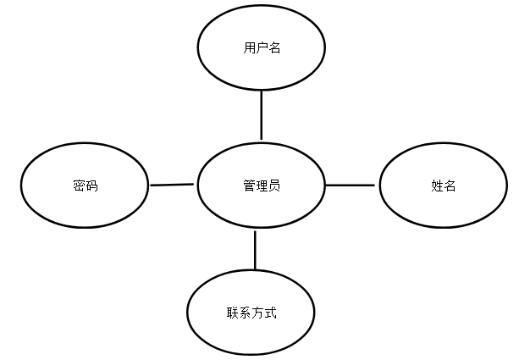

图4.1.1 管理员信息E-R图

1. 用户信息实体E-R图如下图4.1.2所示：

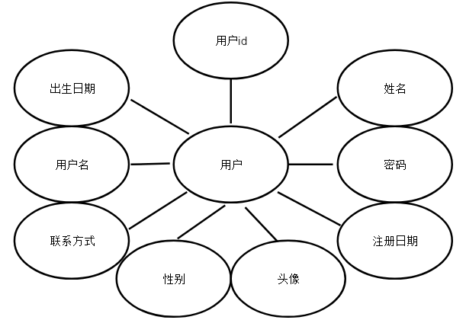

图4.1.2 用户信息E-R图

1. 新闻公告信息实体E-R图如下图4.1.3所示：

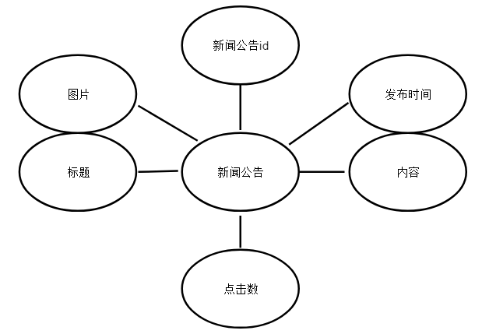

图4.1.3 新闻公告信息E-R图

1. 房屋类型信息实体E-R图如下图4.1.4所示：

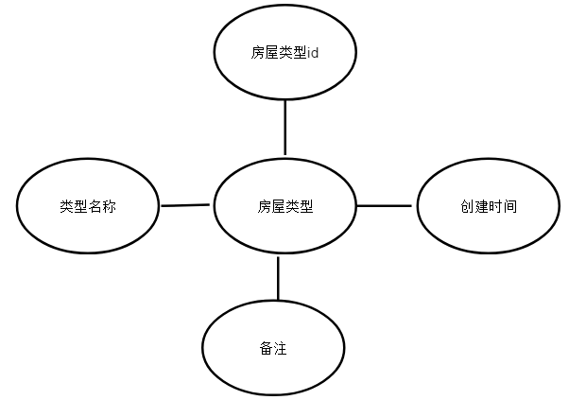

图4.1.4 房屋类型信息E-R图

1. 房屋信息实体E-R图如下图4.1.5所示：

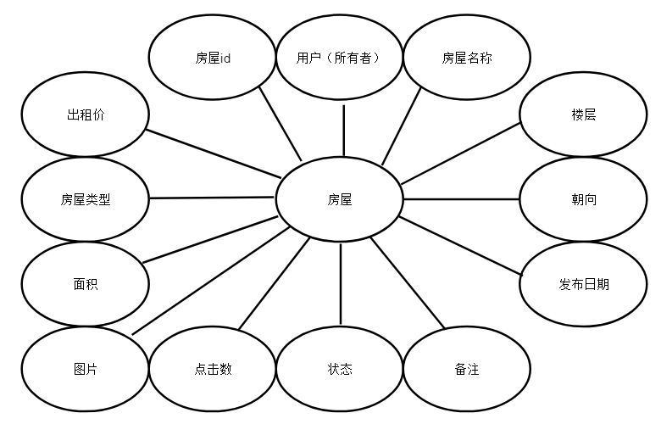

图4.1.5 房屋信息E-R图

1. 租赁合同信息实体E-R图4.1.6如下图所示：

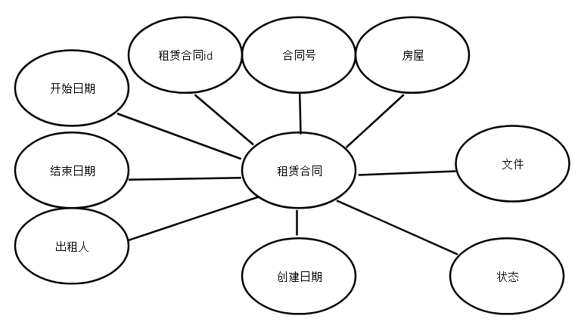

图4.1.6 租赁合同信息E-R图

1. 留言交流信息实体E-R图如下图4.1.7所示：

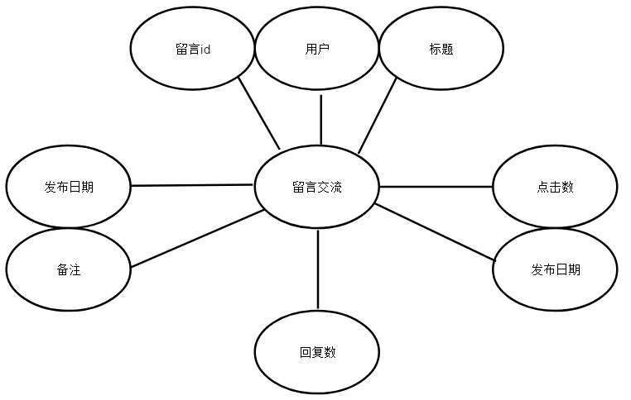

图4.1.7 留言交流信息E-R图

1. 留言回复信息实体E-R图如下图4.1.8所示：

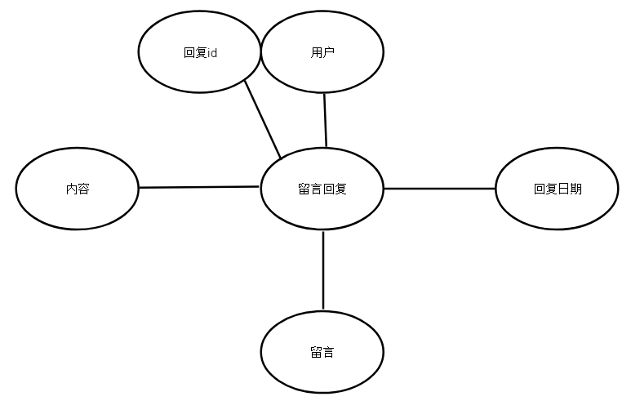

图4.1.8 留言回复信息E-R图

### 4.1.2 数据库的逻辑结构设计

众所周知，数据库的概念模型是和数据库管理系统相对独立存在的，所以就需要根据实际的数据库管理系统的特性进行改变，转换成计算机视角的逻辑关系模型，通过上面的概念模型E-R图可以转化成下面的逻辑结构数据表。

1. 所有表汇总如下表4.2.1所示：

|  |  |
| --- | --- |
| 表名 | 功能说明 |
| admin | 存储管理员信息 |
| users | 存储普通用户信息 |
| article | 存储新闻公告信息 |
| cate | 存储房屋类型信息 |
| house | 存储房屋信息 |
| contract | 存储租赁合同信息 |
| bbs | 存储留言交流信息 |
| rebbs | 存储留言回复信息 |

表4.2.1 表汇总

1. 管理员用户信息表（admin）主要记录了管理员用户的基本信息。表结构如下表4.2.2所示：

|  |  |  |  |  |  |
| --- | --- | --- | --- | --- | --- |
| 列名 | 数据类型 | 长度 | 允许空 | 是否主键 | 说明 |
| adminid | varchar | 255 | 否 | 是 | 管理员id |
| username | varchar | 255 | 否 | 否 | 用户名 |
| password | varchar | 255 | 否 | 否 | 密码 |
| realname | varchar | 255 | 否 | 否 | 姓名 |
| contact | varchar | 255 | 否 | 否 | 联系方式 |

表4.2.2 管理员用户信息表

1. 普通用户信息表（users）主要记录了普通用户的基本信息。表结构如下表4.2.3所示：

|  |  |  |  |  |  |
| --- | --- | --- | --- | --- | --- |
| 列名 | 数据类型 | 长度 | 允许空 | 是否主键 | 说明 |
| usersid | varchar | 255 | 否 | 是 | 用户id |
| username | varchar | 255 | 否 | 否 | 用户名 |
| password | varchar | 255 | 否 | 否 | 密码 |
| realname | varchar | 255 | 否 | 否 | 姓名 |
| sex | varchar | 255 | 否 | 否 | 性别 |
| birthday | varchar | 255 | 否 | 否 | 出生日期 |
| contact | varchar | 255 | 否 | 否 | 联系方式 |
| image | varchar | 255 | 否 | 否 | 图片 |
| regdate | varchar | 255 | 否 | 否 | 注册日期 |

表4.2.3 普通用户信息表

1. 新闻公告信息表（article）主要记录了新闻公告的基本信息。表结构如下表4.2.4所示：

|  |  |  |  |  |  |
| --- | --- | --- | --- | --- | --- |
| 列名 | 数据类型 | 长度 | 允许空 | 是否主键 | 说明 |
| articleid | varchar | 255 | 否 | 是 | 新闻公告id |
| title | varchar | 255 | 否 | 否 | 标题 |
| image | varchar | 255 | 否 | 否 | 图片 |
| contents | varchar | 255 | 否 | 否 | 内容 |
| addtime | varchar | 255 | 否 | 否 | 发布日期 |
| hits | varchar | 255 | 否 | 否 | 点击数 |

表4.2.4 新闻公告信息表

1. 房屋类型信息表（cate）主要记录了房屋类型的基本信息。表结构如下表4.2.5所示：

|  |  |  |  |  |  |
| --- | --- | --- | --- | --- | --- |
| 列名 | 数据类型 | 长度 | 允许空 | 是否主键 | 说明 |
| cateid | varchar | 255 | 否 | 是 | 房屋类型id |
| catename | varchar | 255 | 否 | 否 | 类型名称 |
| memo | varchar | 255 | 否 | 否 | 备注 |
| addtime | varchar | 255 | 否 | 否 | 创建日期 |

表4.2.5 房屋类型信息表

1. 房屋信息表（house）主要记录了房屋的基本信息。表结构如下表4.2.6所示：

|  |  |  |  |  |  |
| --- | --- | --- | --- | --- | --- |
| 列名 | 数据类型 | 长度 | 允许空 | 是否主键 | 说明 |
| houseid | varchar | 255 | 否 | 是 | 房屋id |
| usersid | varchar | 255 | 否 | 否 | 用户id |
| housename | varchar | 255 | 否 | 否 | 房屋 |
| image | varchar | 255 | 否 | 否 | 图片 |
| price | varchar | 255 | 否 | 否 | 出租价 |
| cateid | varchar | 255 | 否 | 否 | 房屋类型id |
| mianji | varchar | 255 | 否 | 否 | 面积 |
| louceng | varchar | 255 | 否 | 否 | 楼层 |
| chaoxiang | varchar | 255 | 否 | 否 | 朝向 |
| addtime | varchar | 255 | 否 | 否 | 发布日期 |
| hits | varchar | 255 | 否 | 否 | 点击数 |
| status | varchar | 255 | 否 | 否 | 状态 |
| contents | varchar | 255 | 否 | 否 | 备注 |

表4.2.6 房屋信息表

1. 租赁合同信息表（contract）主要记录了租赁合同的基本信息。表结构如下表4.2.7所示：

|  |  |  |  |  |  |
| --- | --- | --- | --- | --- | --- |
| 列名 | 数据类型 | 长度 | 允许空 | 是否主键 | 说明 |
| contractid | varchar | 255 | 否 | 是 | 租赁合同id |
| cno | varchar | 255 | 否 | 否 | 合同号 |
| usersid | varchar | 255 | 否 | 否 | 用户id |
| houseid | varchar | 255 | 否 | 否 | 房屋id |
| addtime | varchar | 255 | 否 | 否 | 创建日期 |
| thestart | varchar | 255 | 否 | 否 | 开始日期 |
| theend | varchar | 255 | 否 | 否 | 结束日期 |
| files | varchar | 255 | 否 | 否 | 文件 |
| status | varchar | 255 | 否 | 否 | 状态 |

表4.2.7 租赁合同信息表

1. 留言交流信息表（bbs）主要记录了留言交流的基本信息。表结构如下表4.2.8所示：

|  |  |  |  |  |  |
| --- | --- | --- | --- | --- | --- |
| 列名 | 数据类型 | 长度 | 允许空 | 是否主键 | 说明 |
| bbsid | varchar | 255 | 否 | 是 | 留言id |
| usersid | varchar | 255 | 否 | 否 | 用户id |
| title | varchar | 255 | 否 | 否 | 标题 |
| contents | varchar | 255 | 否 | 否 | 内容 |
| addtime | varchar | 255 | 否 | 否 | 发布日期 |
| hits | varchar | 255 | 否 | 否 | 点击数 |
| repnum | varchar | 255 | 否 | 否 | 回复数 |

表4.2.8 留言交流信息表

1. 留言回复信息表（rebbs）主要记录了留言回复的基本信息。表结构如下表4.2.9所示：

|  |  |  |  |  |  |
| --- | --- | --- | --- | --- | --- |
| 列名 | 数据类型 | 长度 | 允许空 | 是否主键 | 说明 |
| rebbsid | varchar | 255 | 否 | 是 | 回复id |
| usersid | varchar | 255 | 否 | 否 | 用户id |
| bbsid | varchar | 255 | 否 | 否 | 留言id |
| contents | varchar | 255 | 否 | 否 | 内容 |
| addtime | varchar | 255 | 否 | 否 | 回复日期 |

表4.2.9 留言回复信息表

## 4.2 系统功能设计

根据之前的系统分析和设计，本系统实现的功能如下图4.3.1所示：

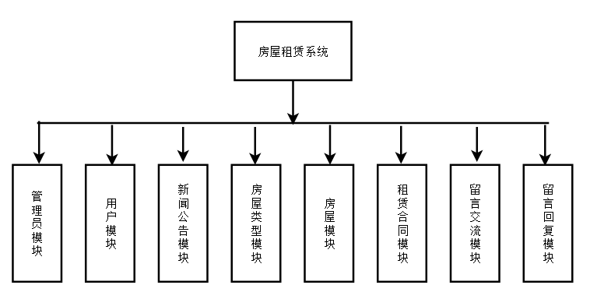

图4.3.1 系统功能图

### 4.2.1 系统功能流程图

本系统功能流程图如下图4.3.2所示：

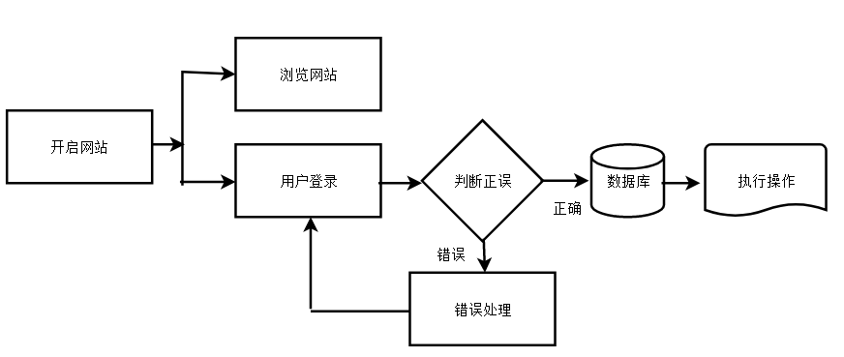

图4.3.2 系统流程图

### 4.2.2系统详细设计概述

经过了之前的系统需求分析，系统数据库分析和系统设计的阶段，开始系统的实现阶段，在系统的开发之初，主要是逻辑功能和技术的设计，在系统的详细设计阶段，将把之前的技术转化为物理实现，从而完成系统的最后实现，本系统以下的模块都是通过使用者在jsp界面的form表单中进行编辑封装，然后通过按钮响应给对应的action类进行相应的处理，通过数据库的检查，返回结果。

### 4.2.3 管理员信息管理模块

管理员可以对管理员的信息进行浏览、增加、删除和修改如下图4.4.1所示：

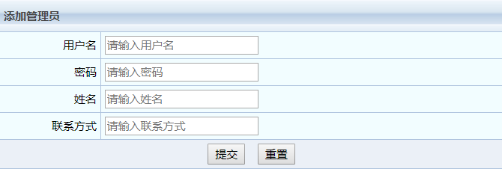

图4.4.1 添加管理员界面图

### 4.2.4 用户信息管理模块

用户模块的功能分普通用户和管理员两个角色进行实现，管理员可以对用户进行查询和删除，如下图4.4.2所示：

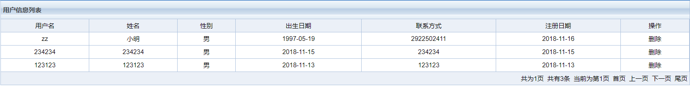

图4.4.2 普通用户界面图

普通用户可以进行登录、注册和修改，如下图4.4.3所示：

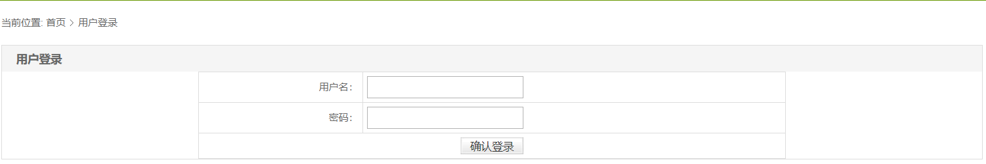

图4.4.3 普通用户登录界面图

### 4.2.5 新闻公告信息管理模块

普通用户及游客仅提供浏览功能，管理员可以对新闻公告进行浏览、增加、修改、删除和查询，如下图4.4.4所示：

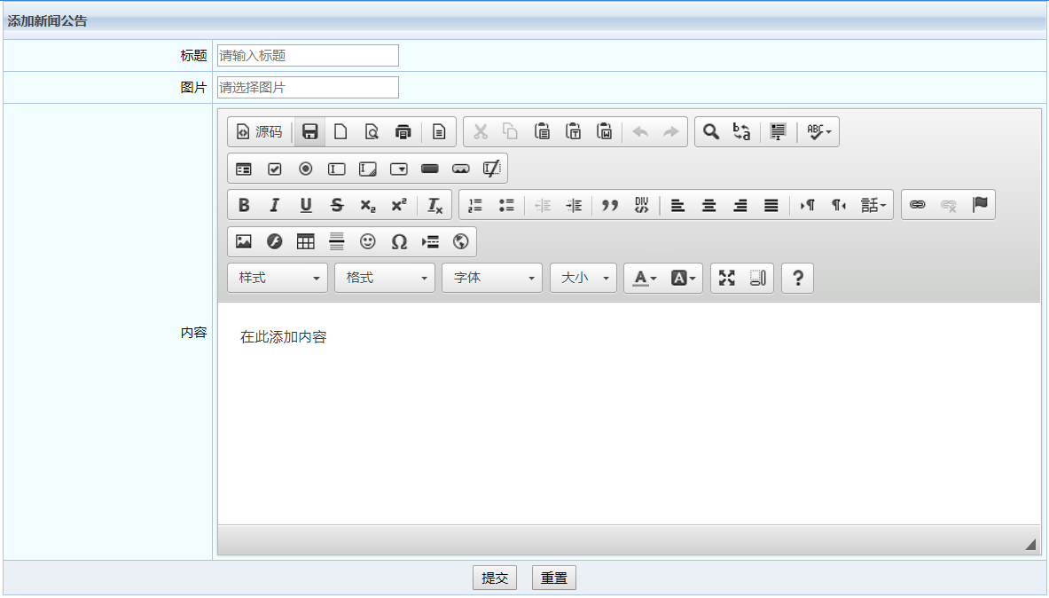

图4.4.4 添加新闻公告界面图

### 4.2.6 房屋类型信息管理模块

普通用户及游客仅提供浏览功能，管理员可以对房屋类型进行浏览、增加、修改、删除和查询，如下图4.4.5所示：

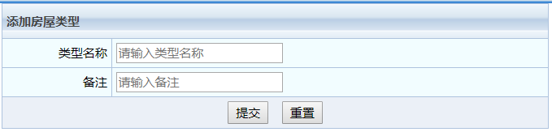

图4.4.5 添加房屋类型界面图

### 4.2.7 房屋信息管理模块

房屋模块由普通用户和管理员共同实现，管理员可以进行删除和查询操作如下图4.4.6所示：

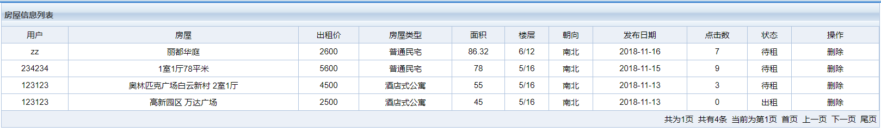

图4.4.6 房屋信息界面图

普通用户可以进行发布、删除和修改，如下图4.4.7所示：

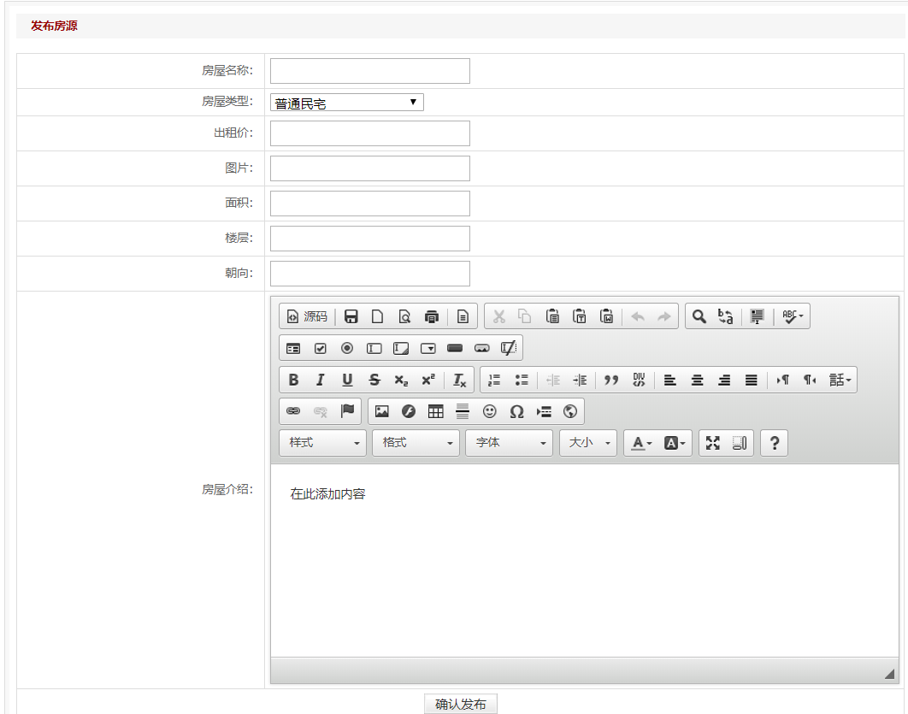

图4.4.7 发布房源界面图

### 4.2.8 租赁合同信息管理模块

租赁合同模块由管理员和普通用户共同实现，管理员可以对租赁合同进行查看、查询和删除，如下图4.4.8所示：

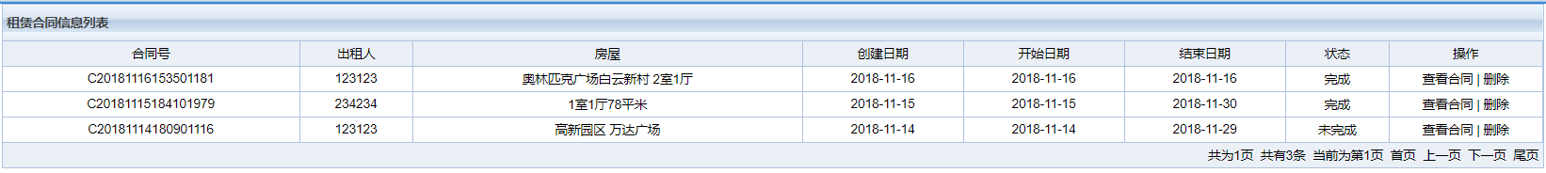

图4.4.8 租赁合同界面图

普通用户可以提交合同和修改删除合同，如下图4.4.9所示：

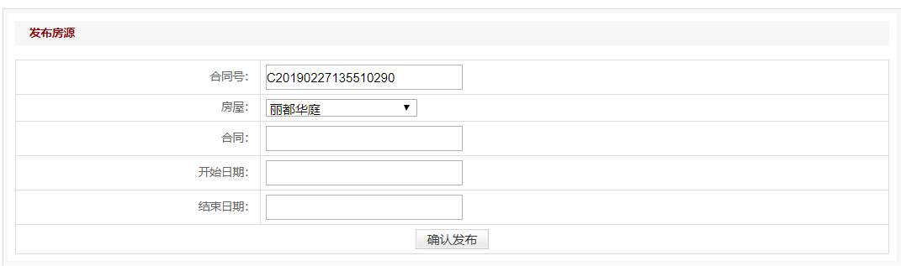

图4.4.9 提交合同界面图

### 4.2.9 留言交流信息管理模块

留言交流模块是由普通用户进行发帖，管理员可以进行浏览和删除，如下图4.4.10所示：

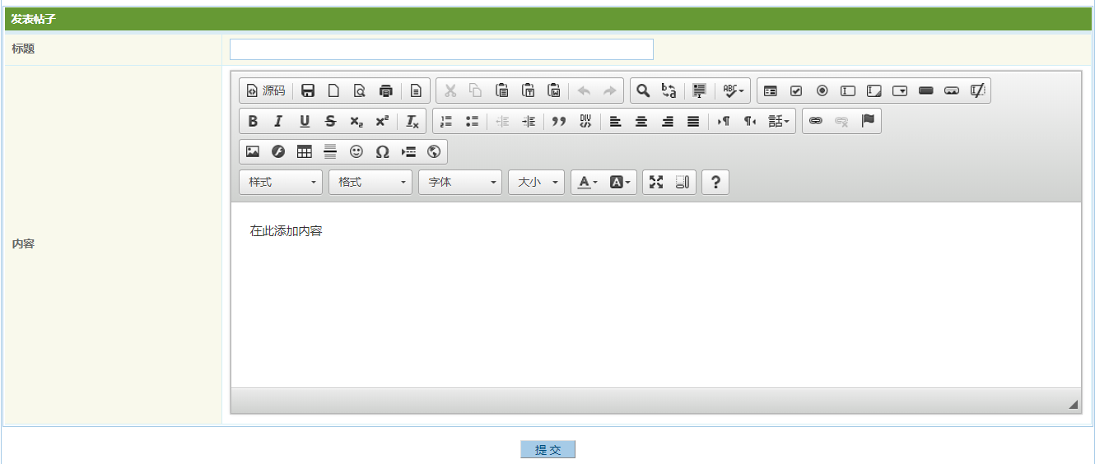

图4.4.10 发表留言界面图

### 4.2.10 留言回复信息管理模块

留言回复模块是对之前发帖的账号进行回复，达到交流沟通的功能，普通用户可以登录后回复他人的帖子，管理员可以后台浏览和删除，如下图4.4.11所示：

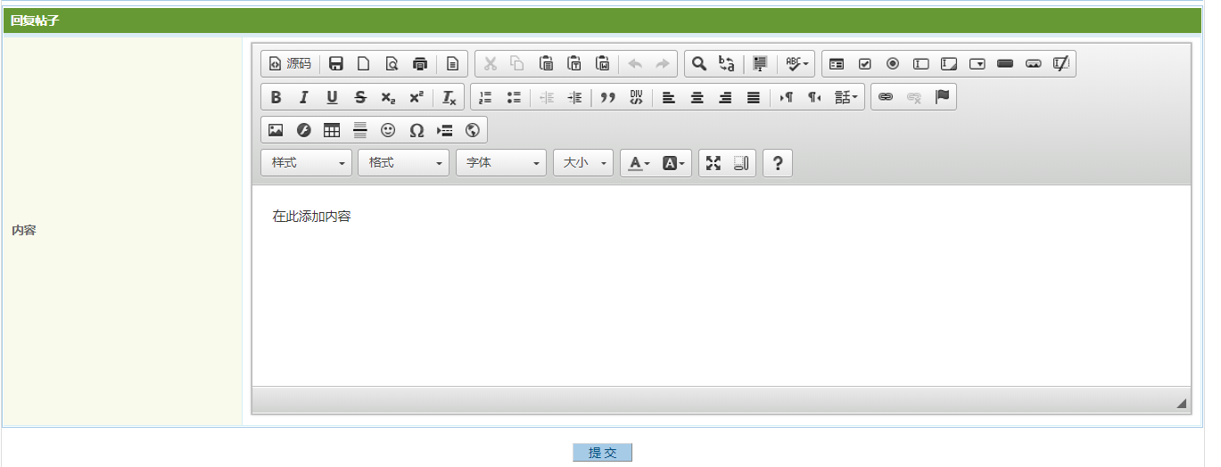

图4.4.11 普通用户界面图

## 4.3 系统界面设计

系统界面采用常用的web前台开发技术，主要是HTML、CSS和Javascript，界面具有良好的友好性，集中体现在视觉设计，让系统本身产生一种吸引力，从而产生用户黏度。

### 4.3.1 系统登录界面

系统具有两个角色，管理员和普通用户，普通用户登录界面如下图4.5.1所示：

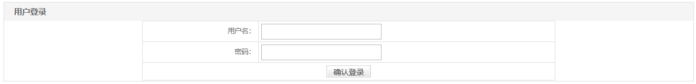

图4.5.1 普通用户登录界面图

管理员用户登录如下图4.5.2所示：

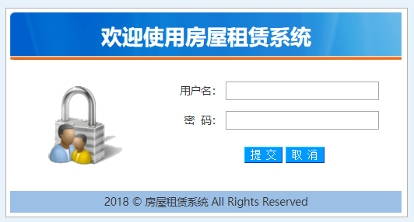

图4.5.2 管理员用户登录界面图

### 4.3.2 系统主界面

系统主界面如下图4.5.3所示：

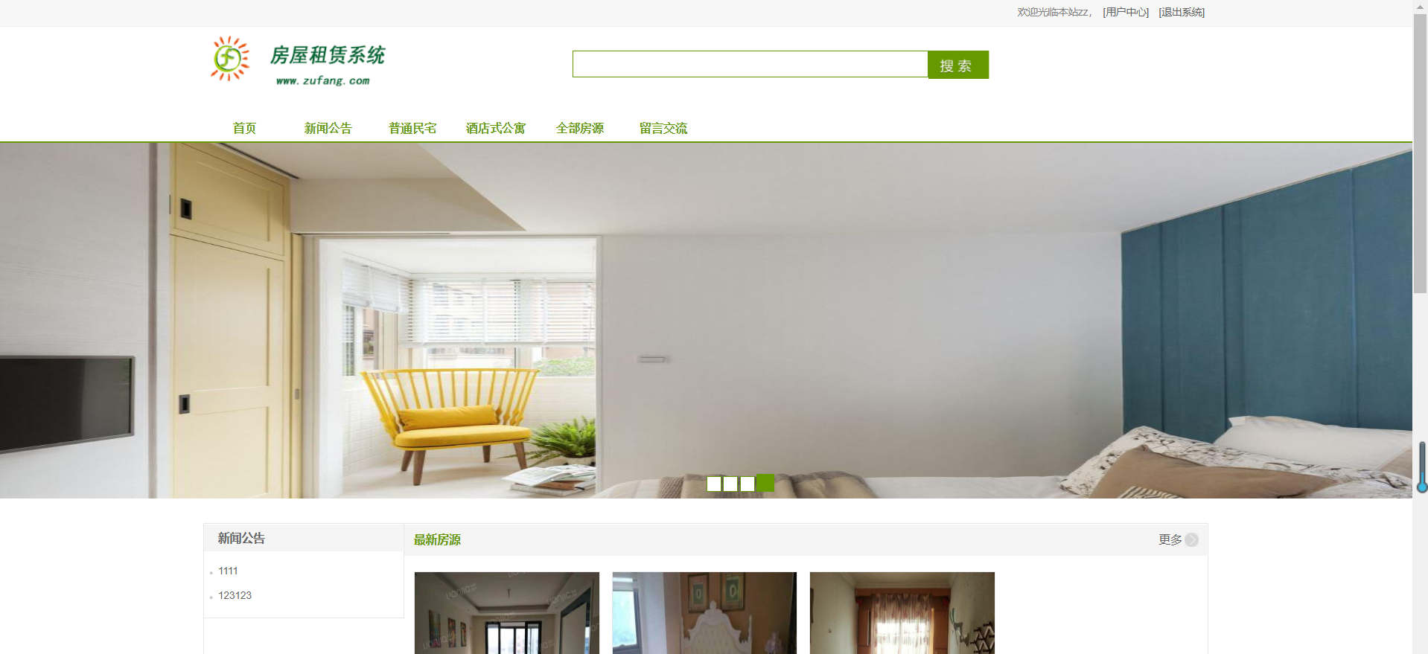

图4.5.3 系统主界面图

# 5 结束语

二十一世纪，计算机技术的迅猛发展促进了许多行业的发展，通过计算机的应用，减少了许多人力物力的投入，大幅度提高了我们的工作效率，进而提高了社会的生产力，传统的行业大多开始引进先进的计算机技术和网络资源提高企业的管理水平，这都是本系统开发的意义所在，系统采用B/S三层架构的思想，结合自己所学的一些技术实现，系统还存在很多不足之处，有很多功能模块过于简单，今后的学习可以使我对系统做出更完善的改进，通过本次毕业设计，让我锻炼了自己的自学能力，学到了很多平时没接触的技术，通过实践让我深深的体会到理论配合实践的重要性，增强个人独立思考问题能力和理论联系实际能力，对于今后的学习大有益处。

# 致谢

快要到毕业季了，在此特别感谢我的指导老师侯敏老师和郭全友老师，以及我大学四年里教导过我的所有老师，你们不仅是学习时的楷模，更是我人生的导师，教会了我诸多知识的同时，也教会了做人的道理，学生在此向我的老师们和同学们致以最诚挚的感谢。

# 参考文献

[1] 冯燕奎, 赵德奎. JSP实用案例教程[M] 清华大学出版社, 2004.

[2] 王家华 软件工程[M]　东北大学出版社2001年3月

[3] 王宜贵 软件工程[M] 北京：机械工业出版社，2002.

[4] 孙卫琴 精通struts[M]电子工业出版社 2004年8月

[5] 孙卫琴 精通hibernate[M]电子工业出版社 2005年4月

[6] 张洪斌 java2高级程序设计[M]中科多媒体出版社 2001年11月

[7] Jim Arlow UML2.0 and the Unified Process[M]机械工业出版社 2006年6月

[8] 林信良 spring2.0技术手册[M]电子工业出版社 2006年6月

[9] 熊节、林仪明、张凯峰、陈玉泉等主编[《CSDN社区电子杂志——Java杂志》创刊号]

[10]《程序员》杂志 2007 年第4期

[11] 耿祥义编著．JSP基础编程［M］．清华大学出版社，2004.

[12]徐建波，周新莲．Web设计原理于编程技术［M］．中南大学出版社，2005．

[13] 孙鑫编著．Java Web开发详解［M］．电子工业出版社，2006．

[14] 林上杰，林康司编著．JSP2.0技术手册［M］．电子工业出版社，2004．

[15] 萨师煊，王珊.数据库系统概论(第三版)[M].北京：高等教育出版社，1998.

[16] 蔡剑，景楠.Java Web应用开发：J2EE和Tomcat[M].北京：清华大学出版社，2004.

**The Design and Realization of House Renting System**

**Based on SSM Technique**

, ,

Computer Science and Technology Institute 2015Web-engineering Class Zhou Ming 20151104723

Directed by Hou Min,Guo Quanyou Professor

**Abstract** In the last decades, China has ranked the first country with its housing prices increasing fastest. The housing renting market starts flourishing gradually due to the process of urbanization and price regulation of government. Currently, our country has contemporarily relieved the tense of housing problem by stimulating house renting. Thanks to the development of mobile Internet technology, the third party payment technology, location-based service technology and cloud computing technology, the house renting system platform is provided with compatible hardware and software.

**Key words** house renting; Internet; software